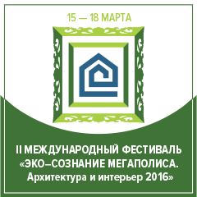

КОНЦЕПЦИЯ ФЕСТИВАЛЯ
Демонстрация современных достижений архитектуры и интерьерного искусства с использованием эко-составляющей для повышения комфорта и безопасности горожан за счет гуманизации среды, с созданием экспертной площадки по обсуждению вопросов от экологии пространственной ситуации до эко-сознания индивидуума, с расширением географии участников от столицы до ближнего и дальнего зарубежья.
Деловая программа фестиваля призвана привлечь ведущих российских и зарубежных экспертов в области экологии архитектуры и интерьерного искусства к комплексному обсуждению ключевых вопросов в области проектных разработок с эко-наполнением.
К участию приглашаются профильные департаменты Правительства Москвы, ведущие российские и международные организации и эксперты в сфере архитектуры, интерьерного искусства, экологи, проектировщики и дизайнеры, ведущие профильные ВУЗы.
В рамках деловой программы в формате тематических дней состоятся круглые столы, лекции, презентации, мастер-классы, а также конкурс проектов и реализованных объектов в сфере архитектуры и искусства интерьера с эко-наполнением.

